ФЕДЕРАЛЬНОЕ АГЕНТСТВО ПО ОБРАЗОВАНИЮ
____________________________________________________________

(университет, академия, институт)

Кафедра “________________________________________

ОТЧЕТ
по лабораторной работе 33 (Lr33)
РЕГИСТРЫ

студента ____________________________ группы _____________________

Вариант задания " " _____________ 20 г.

ЦЕЛЬ РАБОТЫ
1. Ознакомление с устройством и функционированием регистров и регистровой памяти.
2. Испытание интегрального универсального регистра сдвига.

Схема исследуемой цепи:
Рис. 1

Таблица использованных приборов
U_{c}
n
U_{b}
Наименование прибора | Тип, марка | Количество
Задание 1. Запустить программную среду МS10 (щёлкнув мышью на команде Эксперимент меню комплекса Labworks). В открывшемся окне Задания щёлкнуть (один раз!) мышью на закладке Эксперимент 1 и минимизировать это окно.
Скопировать на страницу отчёта выведенную на рабочем поле среды MS10 схему для испытания универсального регистра сдвига.
Универсальный 4-разрядный регистр сдвига 74НС194N_4V (отечественные аналоги-микросхемы К230ИР2, КМ155ИР1, К176ИР3) способен сдвигать информацию и вправо, и влево, возможна как параллельная, так и последовательная запись данных. Регистр имеет параллельные входы (А, В, С, D), параллельные выходы (QA, QB, QC, QD), последовательные входы (SR, SL), цепь прямой очистки регистра по входу 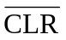 и управляющие входы (S0 и S1) – входы задания режима:
• S0 = 1, S1 = 1 – запись данных в регистр по входам А, В, С, D;
• S0 = 1, S1 = 0 – сдвиг данных влево в направлении от QА к QD;
• S0 = 0, S1 = 1 – сдвиг данных вправо в направлении от QD к QА;
• S0 = 0, S1 = 0 – входы регистра недоступны (блокировка).

Задание 2. Щёлкнуть мышью на изображении логического генератора XWG1 и изучить коды, которыми заполнены ячейки памяти генератора в соответствии с правилами функционирования регистра 74НС194_4V в режиме параллельной записи данных (табл. 33.1).

Т а б л и ц а 33.1
Входы |  |  |  |  |  |  |  |  |  | Выходы
Сброс | Старт | Режим |  | Последов. вход |  | Параллельный  вход
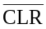 | 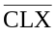 | S0 | S1 | SR | SL | А | В | C | D | QA | QB | QC | QD
0 | х | х | х | х | х | х | х | х | х | 0 | 0 | 0 | 0
1 | 0 | х | х | х | х | х | х | х | х | QА₀ | QВ₀ | QС₀ | QD₀
1 | ↑ | 1 | 1 | х | х | А | В | C | D | А | В | C | D
1 | ↑ | 1 | 0 | 1 | х | х | х | х | х | 1 | QА_{п} | QВ_{п} | QС_{п}
1 | ↑ | 1 | 0 | 0 | x | х | х | х | х | 0 | QА_{п} | QВ_{п} | QС_{п}
1 | ↑ | 0 | 1 | х | 1 | х | х | х | х | QВ_{п} | QС_{п} | QD_{п} | 1
1 | ↑ | 0 | 1 | x | 0 | х | х | х | х | QВ_{п} | QС_{п} | QD_{п} | 0
1 | х | 0 | 0 | х | х | х | х | х | х | QА₀ | QВ₀ | QС₀ | QD₀
Примечание. 0 – низкий уровень;1 – высокий уровень; х – любое состояние; ↑- положительный перепад (с низкого уровня на высокий); QА₀, QB₀, QС₀, QD₀ – стационарные уровни А, В, С, D до установки указанных состояний на входах; QА_{п}, QВ_{п}, QС_{п}, QD_{п} – соответственно уровни А, В, С, D перед началом прохождения фронта самого последнего тактового импульса.
Руководствуясь схемой соединения генератора XWG1 с регистром 74НС194_4V, при записи чисел в ячейки памяти генератора в младший разряд 9-разрядных чисел занесено значение сигнала 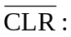 логический 0 для очистки регистра или логическая 1 − разрешение записи числа, сдвига данных и др.; в следующие два разряда – значения (1 или 0) сигналов S0 и S1, определяющие режим работы регистра; в два следующих − введены значения сигналов SR и SL, определяющие направление сдвига записанной информации в направлении от QА к QB, QC, а затем к QD после каждого положительного перепада импульса на тактовом входе 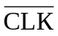 или наоборот от QD к QА. В старшие разряды нужно занести произвольные (или по указанию преподавателя) значения 4-разрядных чисел DCBA, например, DСВА = 0001, которые передаются на соответствующие выходы.
В рассматриваемом примере (рис. 33.5) в 15 ячеек памяти генератора XWG1, записаны 9-разрядные кодовые комбинации:
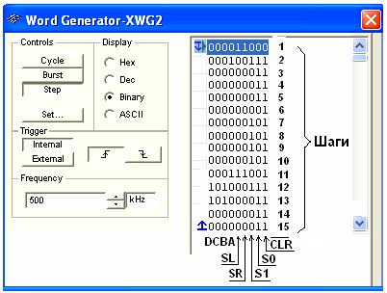
− на первом шаге (первом такте работы генератора и регистра) при подаче сигнала 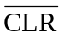 = 0 (см. первую строку табл. 33.1), на всех входах и выходах регистра должны установиться нулевые значения;
Рис. 33.5
− на втором шаге при 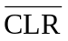 = 1, SR = 0, SL = 0 (разрешение записи числа в регистр), S0 = 1 и S1 = 1 (запрещение сдвига данных во время синхронной параллельной записи числа в регистр, см. третью строку табл. 33.1) должно загрузится заданное нами 4-разрядного двоичного число DСВА = 0001 в регистр;
− при задании направления сдвига данных влево (S0 = 1 и S1 = 0, такт или шаг 3) введенный код 0001 должен выводиться на выходы: QD = 0, QC = 0, QB = 0 и QA = 1;
− с приходом очередного тактового импульса (шаги 4, 5 и 6) должна происходить перезапись (сдвиг) содержимого триггера каждого разряда в соседний разряд (от разряда А к разряду D) без изменения порядка следования единиц и нулей. По окончании шестого тактового импульса на выходе должно установиться число 1000;
− если выполнить ещё один (седьмой) шаг при S0 = 1 и S1 = 0, то занесенная в регистр информация должна быть полностью из него выведена.
Замечание 1. Если при работе регистра в режиме сдвига влево (см. шаги 3, …, 6 на рис. 33.6) в ячейки памяти генератора внести SL = 1, то сигнал 1 будет формироваться на выходе QA и сдвигаться влево от QA к QD при каждом тактовом импульсе. В результате, после шестого импульса на выходе, должно установиться число 1111.
Режим блокировки реализуется при подаче на оба управляющих входа сигналов низкого уровня, т. е. S0 = S1 = 0 при 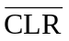 = 1 (см. шаг 7 и шаг 11 на рис. 33.6). В режиме блокировки данные в регистре не должны сдвигаться ни вправо, ни влево, а оставаться на своих прежних позициях. При установке сигналов S0 = 0 и S1 = 1 с приходом 8, 9 и 10 тактовых импульсов должен быть сдвиг сигнала 1000 вправо и его полный вывод из регистра.
Замечание 2. Если при работе регистра в режиме сдвига вправо (см. шаги 8, …, 10, на рис. 33,6) в ячейки памяти генератора внести SR = 1, то сигнал 1 будет формироваться на выходе QD и сдвигаться вправо от QD к QA при каждом тактовом импульсе. И, как следствие, после десятого импульса на выходе должен установиться сигнал 1111.
При установке S0 = S1 = 0 с приходом 11-го импульса должны блокироваться выходы, на следующем (двенадцатом) шаге должна произойти параллельная запись числа DCBA = 1010 в регистр, далее сдвиг данных влево и т. д.
На рис. 33.6 приведены временные диаграммы сигналов на входах и выходах "параллельного" регистра 74НС194_4V, выводимые в окне анализатора XLA1, при шаговом (Step) режиме работы генератора XWG1, анализ которых показывает, что модель параллельного регистра сдвига функционирует в соответствии с правилами, отражёнными в табл. 33.1.
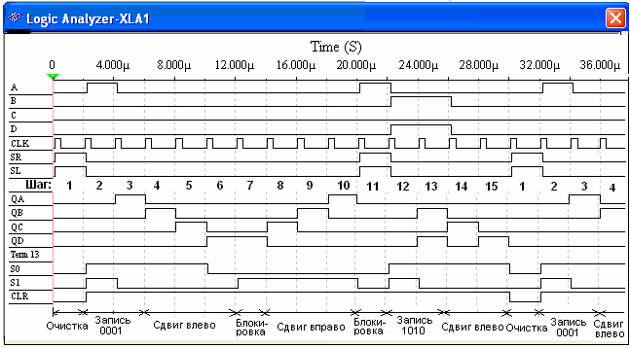
Ввод (запись) и вывод (считывание) информации производится параллельным кодом. Ввод обеспечивается тактовым импульсом, с приходом очередного тактового импульса записанная информация обновляется. Считывание информации происходит в прямом коде в интервале между синхроимпульсами, когда триггеры находятся в режиме хранения.
Рис. 33.6
Ввести в ячейки памяти генератора слова XWG1 (в 6, …, 9-й разряды 9-разрядных чисел, см. рис. 33.5, шаги 1 и 10) любые (не нулевые) 4-разрядные двоичное числа. Запустить программу моделирования "параллельного" регистра 74НС194_4V, скопировать в отчёт программу и временные диаграммы сигналов на входах и выходах регистра.
Задание 3. Открыть окно Задания и щёлкнуть мышью на закладке Эксперимент 2. Скопировать на страницу отчёта выведенную на рабочее поле среды MS10 схему для испытания последовательного регистра сдвига).
Рис. 2
Щёлкнуть мышью на изображении логического генератора XWG1 и изучить коды, которыми заполнены ячейки памяти генератора в соответствии с правилами функционирования регистра 74НС194_4V в режиме последовательной записи данных (табл. 33.1).
Чтобы микросхема 74HC194N_4V работала в качестве последовательного регистра сдвига влево, нужно подать на управляющий вход S0 высокий уровень напряжения, а на вход S1 – низкий уровень, т. е. установить S0 = 1 и S1 = 0, и подавать в последовательной форме на вход SR данные, например, 1, 0, 1 и 0, которые должны записаться в разряд А и передаваться на выход QA. Регистр последовательно должен сдвигать влево эти сигналы от QA к QD, на выходе QD они должны все потеряться (см. шаги 3, …, 9 на рис. 33.8).
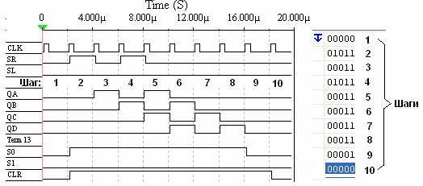
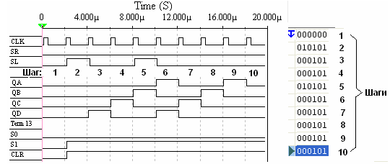
При установке S1 = 0 и S1 = 1 и подаче на вход SL данных в последовательной форме, например, 1, 0, 0 и 1 (которые должны записаться в разряд D и передаваться на выход QD), микросхема должна работать в режиме последовательного регистра сдвига вправо (без кольцевого перемещения данных): сигналы 1, 0, 0 и 1 должны сдвигаться по направлению к разряду А, на выходе QA они должны все потеряться (см. шаги 3, …, 9, рис. 33.9).
Рис. 33.8
Рис. 33.9
Задание 4. Ввести в ячейки памяти генератора XWG1 (сначала в 4-й столбец (см. рис. 33.8, шаги 2 и 5) для исследования последовательного регистра сдвига влево, а затем в 5-й столбец (см. рис. 33.9, шаги 2, …, 5) для исследования последовательного регистра сдвига вправо) произвольными (или по заданию преподавателя) 4-разрядными кодовыми комбинациями, вводимыми последовательно сначала в регистр А, а затем в регистр D.
Запустить программу моделирования последовательного регистра, скопировать в отчёт временные диаграммы сигналов на входах и выходах регистра при сдвиге данных влево (см. рис. 33.8) и вправо (см. рис. 33.9).
Рис. 3

Выводы по работе:
zak

Отчет принял преподаватель ______________________________ (Ф.И.О)
“ ” ________________ 200_ г.

